Załącznik nr 1 do Regulaminu 43. Małopolskiego
Przeglądu Grup Kolędniczych „O Lipnicką Gwiazdę”

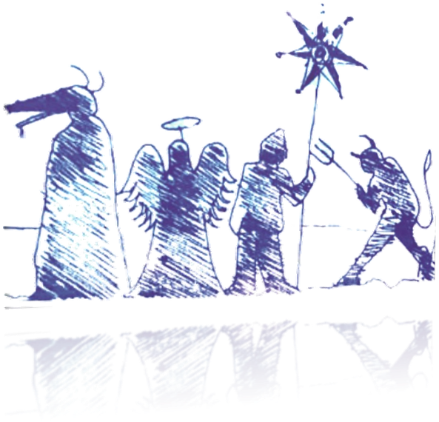
LIPNICKA GWIAZDA
43. Małopolski Przegląd Grup Kolędniczych
Lipnica Murowana, 11-12 stycznia 2025 r.
KARTA ZGŁOSZENIA

I. PEŁNA NAZWA GRUPY KOLĘDNICZEJ:

II. RODZAJ KOLĘDY _________________________________________________________________
(* np. Herody, Z turoniem, Z szopką, Droby, Szczodroki, … – proszę wpisać)
ILOŚĆ OSÓB BIORĄCYCH UDZIAŁ W PREZENTACJI SCENICZNEJ

DOKŁADNY CZAS PREZENTACJI SCENICZNEJ
min
KATEGORIA WIEKOWA: _____________________________________________
(*np. dzieci, młodzież, dorośli – proszę wpisać)
III.
MIEJSCOWOŚĆ, z której grupa pochodzi ______________________________________________________________
GMINA _________________________________________ POWIAT ______________________________________
INSTYTUCJA PATRONUJĄCA ______________________________________________________________________
IV. SKŁAD GRUPY TEATRALNEJ + MUZYKA (bez opiekunów, kierowcy)

Lp. imię i nazwisko wiek prezentowana postać

- ____________________________________ _______________________________ ______________________________

- ____________________________________ _______________________________ ______________________________

- ____________________________________ _______________________________ ______________________________

- ____________________________________ _______________________________ ______________________________

- ____________________________________ _______________________________ ______________________________

- ____________________________________ _______________________________ ______________________________

- ____________________________________ _______________________________ ______________________________

- ____________________________________ _______________________________ ______________________________

- ____________________________________ _______________________________ ______________________________

- ____________________________________ _______________________________ ______________________________

- ____________________________________ _______________________________ ______________________________

- ____________________________________ _______________________________ ______________________________

- ____________________________________ _______________________________ ______________________________

- ____________________________________ _______________________________ ______________________________

- ____________________________________ _______________________________ ______________________________

- ____________________________________ _______________________________ ______________________________

- ____________________________________ _______________________________ ______________________________

- ____________________________________ _______________________________ ______________________________

V. DANE TELEADRESOWE OSOBY UPOWAŻNIONEJ DO REPREZENTOWANIA GRUPY
Imię i Nazwisko _________________________________________________________________________________
Adres zamieszkania: kod __________ miejscowość_____________________ ul. nr lokalu ________________________
tel. kontaktowy _________________________________________________________________________________
e-mail: ________________________________________________________________________________________
VI. INFORMACJE DLA ORGANIZATORA DOTYCZĄCE WYŻYWIENIA
ILOŚĆ POSIŁKÓW DLA __________ OSÓB (ilość osób w grupie w tym: aktorzy, kapela , opiekunowie – max 3 osoby, kierowca)
Dla uczestników przeglądu przewidziany jest jeden gorący posiłek i gorący napój w dniu występu. Kierownik otrzymuje bloczki wyżywieniowe w biurze organizacyjnym na podstawie przesłanej karty zgłoszenia i listy uczestników.
OŚWIADCZENIA
Oświadczam, że:
- jestem upoważniona/y do reprezentowania we wszelkich sprawach dotyczących wydarzenia pn. 43. Małopolski Przegląd Grup Kolędniczych „O Lipnicką Gwiazdę”, wszystkich zgłoszonych przeze mnie do konkursu osób,
- zapoznałam/łem się z treścią regulaminu i akceptuję jego treść,
- zgłoszeni uczestnicy wyrażają zgodę na przetwarzanie danych osobowych przez Gminny Dom Kultury w Lipnicy Murowanej w celu zakwalifikowania i udziału w wydarzeniu,
- zapoznałem/łam się z zawartą w regulaminie informacją o przetwarzaniu danych osobowych i jest ona dla mnie w pełni zrozumiała,

Potwierdzam własnoręcznym podpisem prawdziwość danych zawartych w karcie zgłoszenia.

________________________ _________________________________
data czytelny podpis osoby upoważnionej do reprezentowania grupy

Załącznik nr 2 do Regulaminu 43. Małopolskiego
Przeglądu Grup Kolędniczych „O Lipnicką Gwiazdę”

OŚWIADCZENIE ZGODY NA PUBLIKACJĘ WIZERUNKU
Zgodnie z europejskim rozporządzeniem o ochronie danych osobowych z dnia 27 kwietnia 2016 r. (Dz. Urz. UE L nr 119, str. 1) i ustawą z dnia 4 lutego 1994 r. o prawie autorskim i prawach pokrewnych (Dz.U. 1994 nr 24 poz. 83 z zm.), wyrażam / nie wyrażam * zgody na rozpowszechnianie wizerunku mojego / mojego dziecka*
…………………………………………………………………………………………………………………………………………………………………………………………….utrwalonego w formie zdjęć i nagrań wykonanych podczas 43. Małopolskiego Przeglądu Grup Kolędniczych „O Lipnicką Gwiazdę”, w celu prowadzenia działań o charakterze promocyjnym na rzecz Gminnego Domu Kultury w Lipnicy Murowanej w szczególności poprzez opublikowanie wizerunku:
- na stronie internetowej http://www.kulturalipnica.pl/
- na stronie internetowej https://www.lipnicamurowana.pl/
- na Facebooku pod nazwą GDK Lipnica Murowana
- na Facebook pod nazwą Gmina Lipnica Murowana
- w innych środkach masowego przekazu.

Oświadczam, że zrzekam się dodatkowego wynagrodzenia z powyższego tytułu oraz że zostałem/am poinformowany/na
o możliwości wycofania tej zgody w dowolnym momencie, jak również, iż od tej zgody nie jest uzależnione uczestnictwo
w wydarzeniu.
…………………....…………………………………………………………..
Data i czytelny podpis uczestnika / opiekuna prawnego

*niepotrzebne skreślić

Załącznik nr 3 do Regulaminu 43. Małopolskiego
Przeglądu Grup Kolędniczych „O Lipnicką Gwiazdę”

OŚWIADCZENIE DOT. PRAW AUTORSKICH
Wyrażam zgodę na przeniesienie nieodpłatnie na Gminny Dom Kultury w Lipnicy Murowanej swoje prawa majątkowe
do artystycznych wykonań zaprezentowanych podczas 43. Małopolskiego Przeglądu Grup Kolędniczych „O Lipnicką Gwiazdę”, w celu wykorzystania ich w sposób nieograniczony terytorialnie i czasowo na następujących polach eksploatacji:
- utrwalania (zapisu) we wszelkich możliwych formach jak: fotografia, audio, video;
- zwielokrotnienia na wszelkich nośnikach dźwięku i obrazu,
- wprowadzenia do obrotu,
- wprowadzenia do pamięci komputera oraz sieci Internet,
- publicznego odtwarzania, wyświetlania,
- najmu i dzierżawy,
- nadawania bezprzewodowego, przewodowego, satelitarnego oraz reemisji i retransmisji.

…………………....…………………………………………………………..
Data i czytelny podpis uczestnika / opiekuna prawnego

